Часть II . Создание 2D игры на Unity.

Цель:
Создание анимации

1.Запускаем Unity, наш проект.

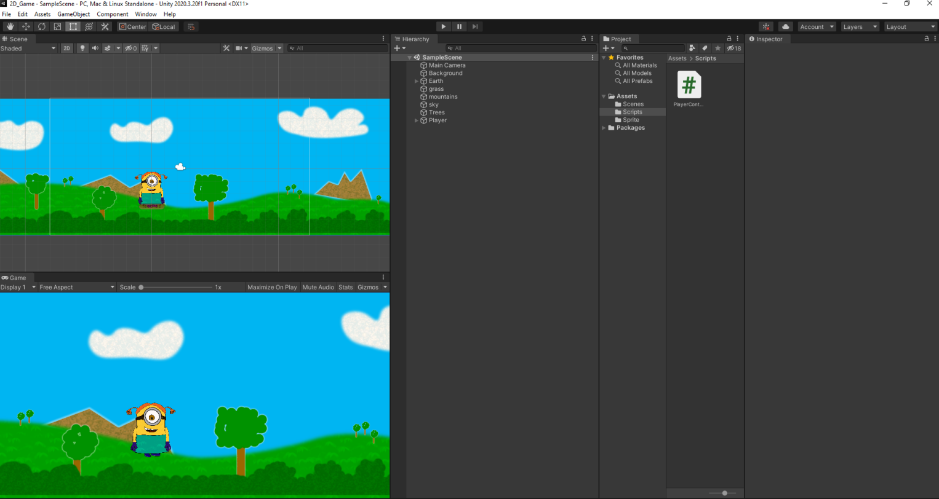

- Приступи к созданию анимации. Для этого переходим в меню или нажимаем комбинацию клавиш ctrl+6.

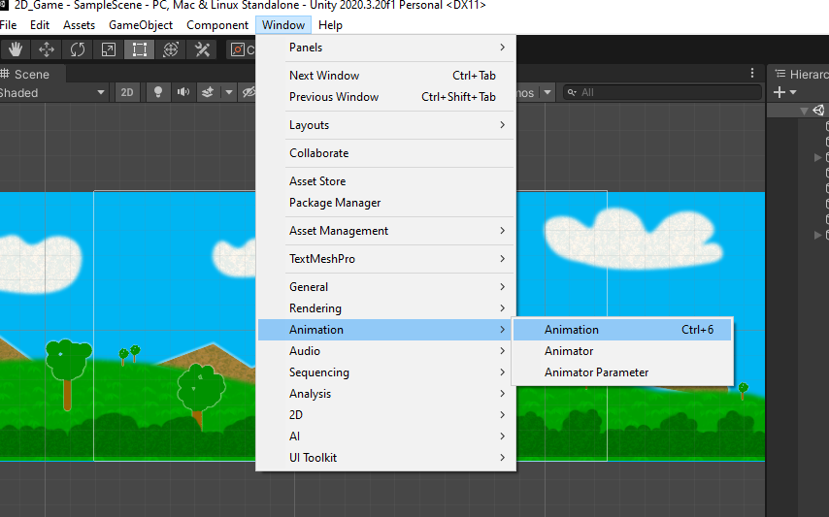

- Перед нами появится окно Animation.

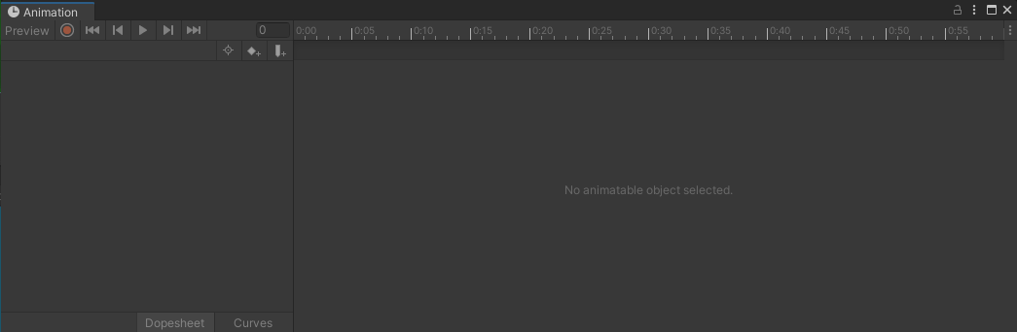

- Выбираем Player, для того что бы приступить к его анимации.

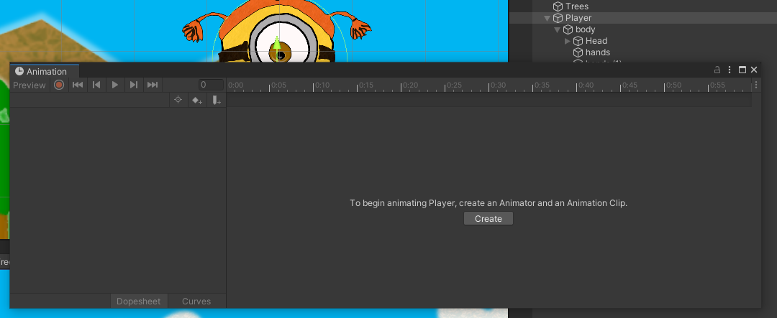

- Создаём первую анимацию в нашей игре. Для этого нажимаем на кнопку Create. В появившемся окне создаём папку Animations. В ней будем хранить наши анимации. И сохраняем базовую анимацию, которая будет работать когда персонаж стоит на месте. Так и назовём её baseAnim.

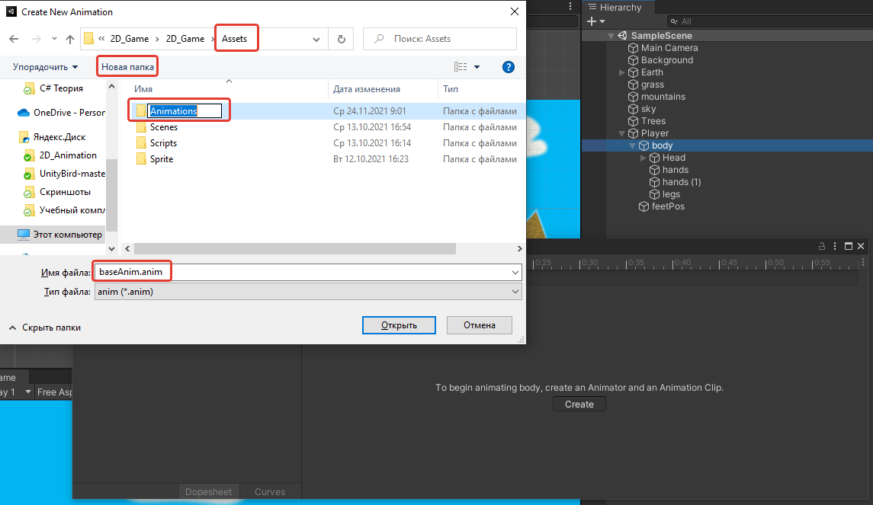

- Нажимаем на кнопку записи анимации и выбираем тело нашего персонажа.

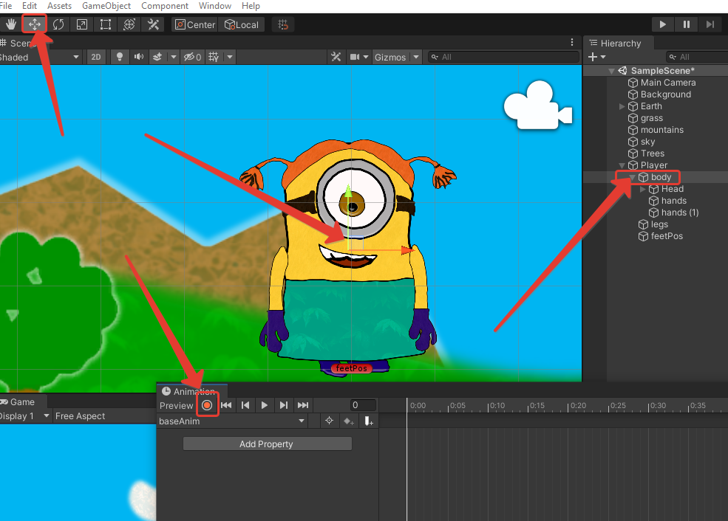

- Переходим на 15 кадр и перемещаем тело в низ. (Это как пример, кадр и перемещение выбираете по своему усмотрению).

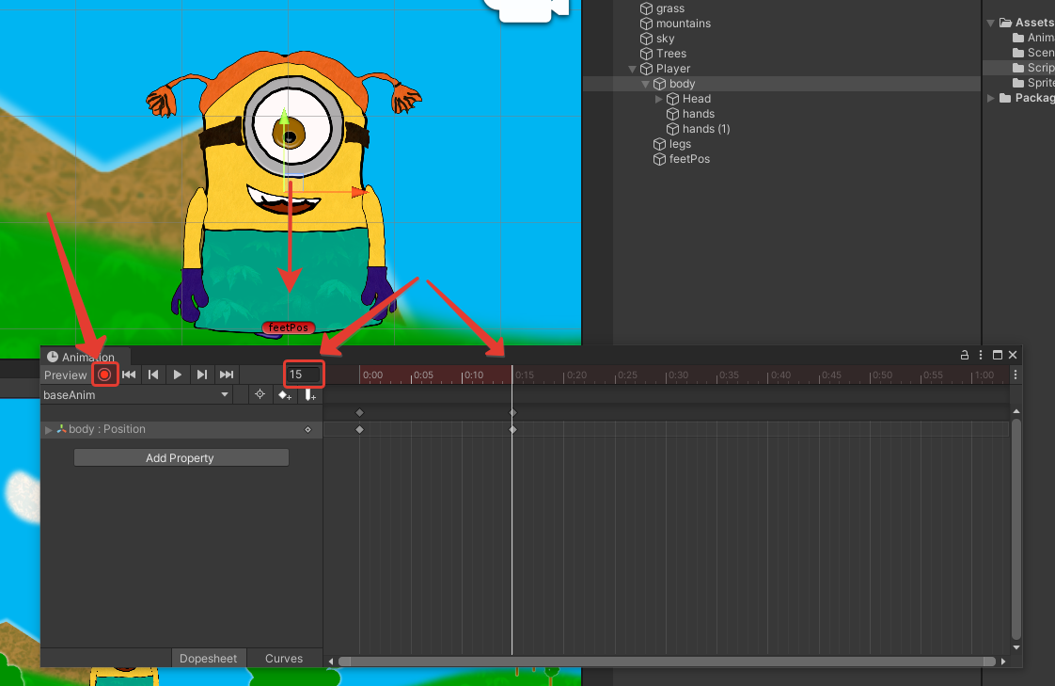

- У нас появились ключевые точки, на нулевом кадре(первоначальное положение) и на 15 кадре(тело смещено в низ по отношению с первоначальным положением).
- Щёлкнем по ключевой точке нулевого кадра, скопируем её(ctrl+c), перейдём на 30 кадр и вставим их(ctrl+v).

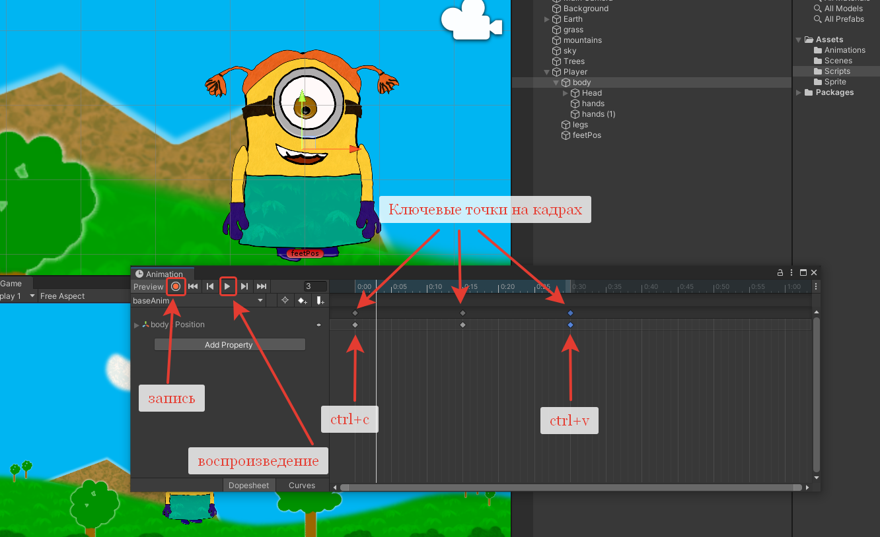
- Отключаем запись и проверяем анимацию с помощью кнопки Play.

- Анимируем голову персонажа. Выделили Player. Запись. Выделяем голову. Выбрали начальный кадр и переместили голову вниз. Выбрали конечный кадр и переместили голову вверх. Остановили запись. Проверили с помощью воспроизведения анимации клипа.

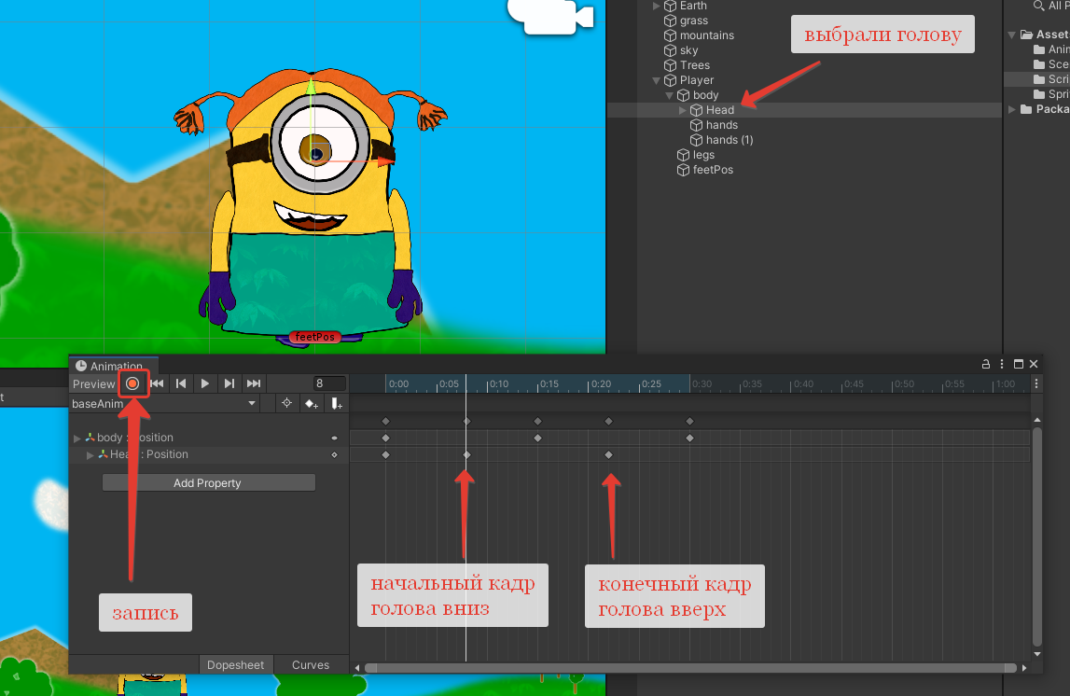

- Самостоятельно по экспериментируйте и добавьте анимацию, по желанию, к другим элементам(волосы, глаза, рот и т.д). Но, старайтесь излишне не нагружать. Золотая середина как всегда актуальна.
- Создаём новую анимацию для бега персонажа.

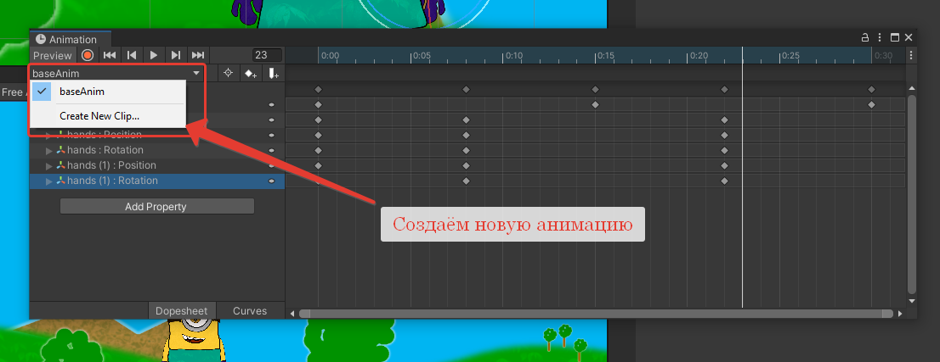

- Назовём её run и сохраним в папку с анимациями.

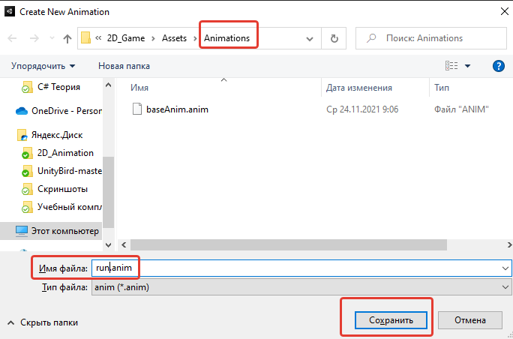

- Запускаем запись и на нулевом кадре меняем ноги местами. Затем переходим на 15 кадр и ещё раз меняем ноги местами. Нулевой кадр копируем на 30.

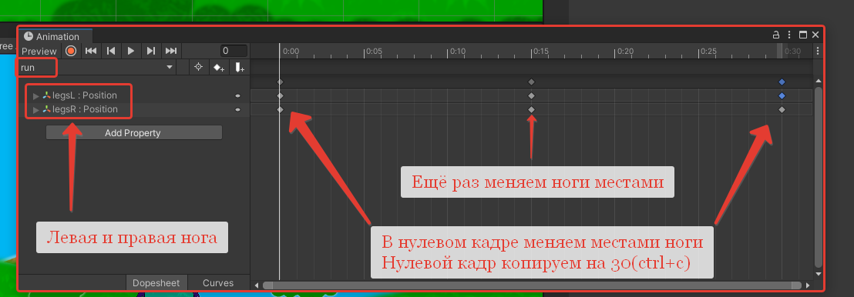

- Можно добавить движение тела при беге.

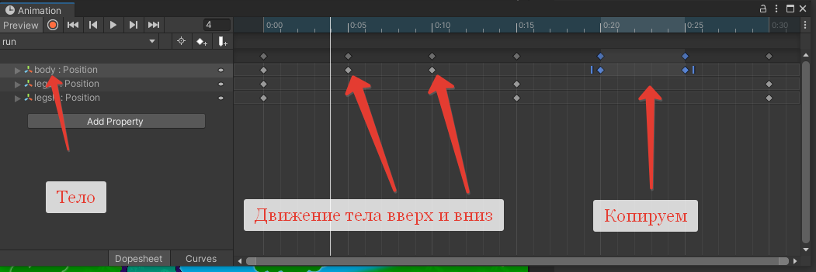

По экспериментируйте.

- Приступаем к созданию анимации прыжка. Создаём новый клип и сохраняем его jump.

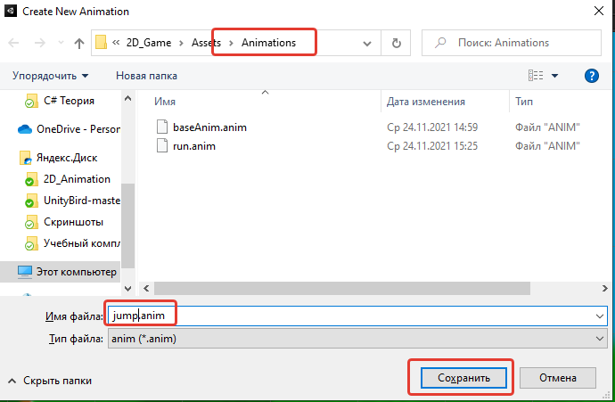

- Наклоним его назад(Нулевой кадр). Готовимся к прыжку. А, примерно на 30 можно ещё наклонить его и задействовать руки.

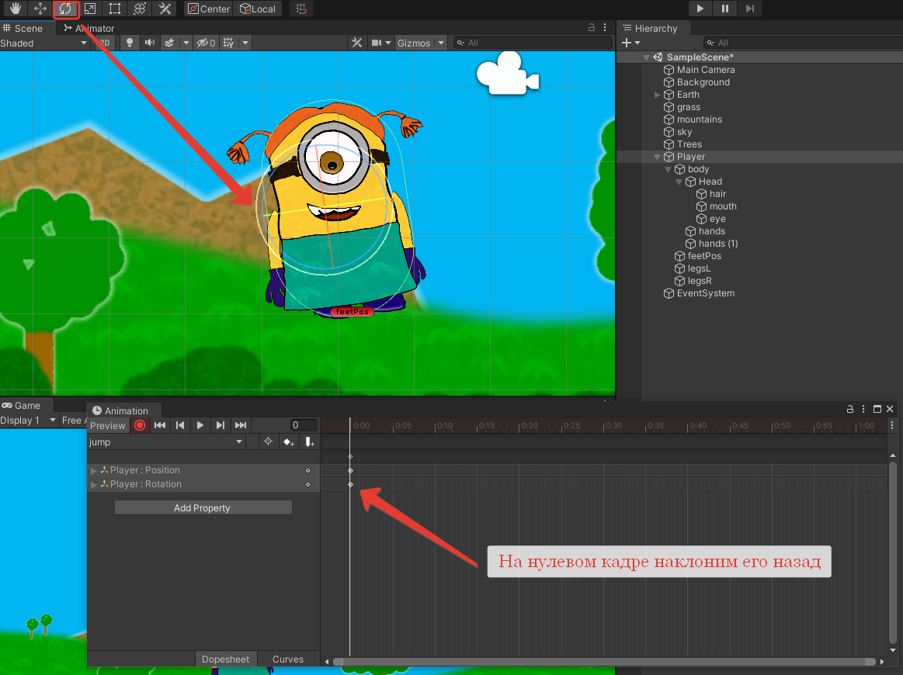

- Создадим анимацию отрыва от земли. jumpStart. На нулевом кадре с узим и вытянем нашего персонажа.
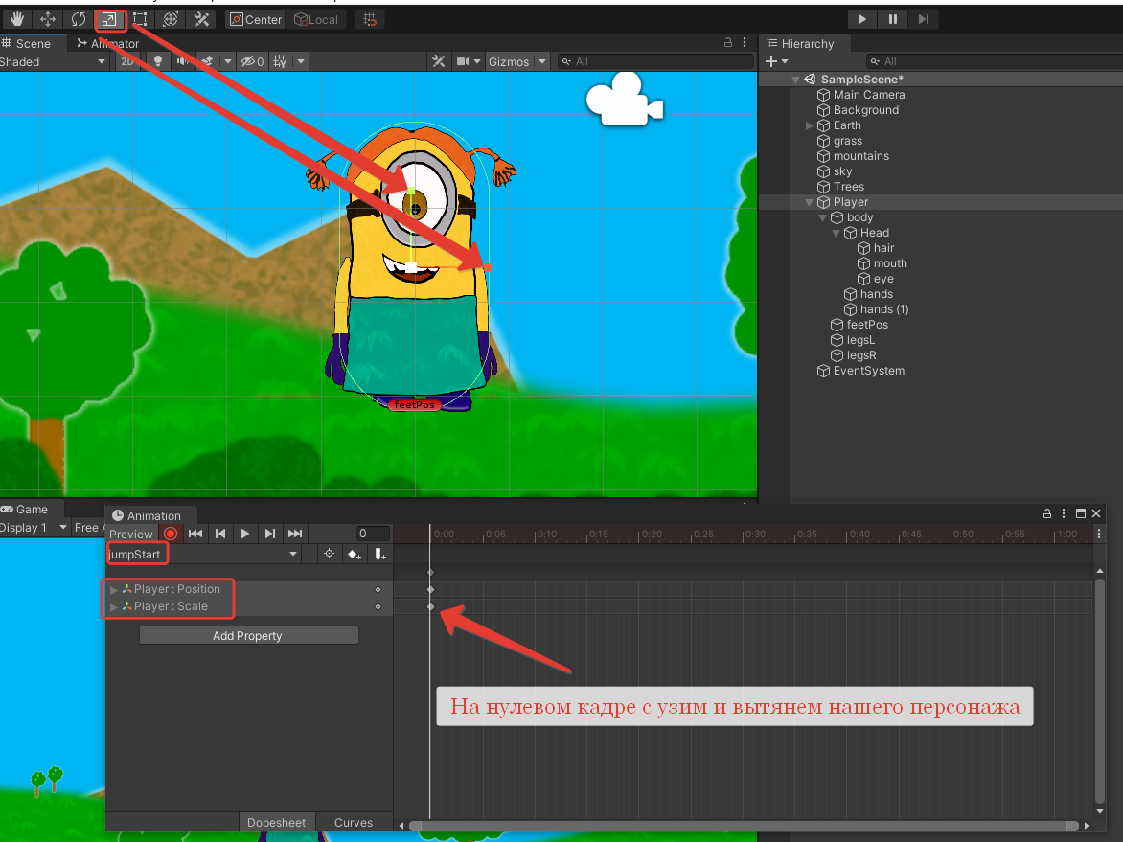

- Создаём ещё одну анимацию, приземления игрока. jumpEnd.

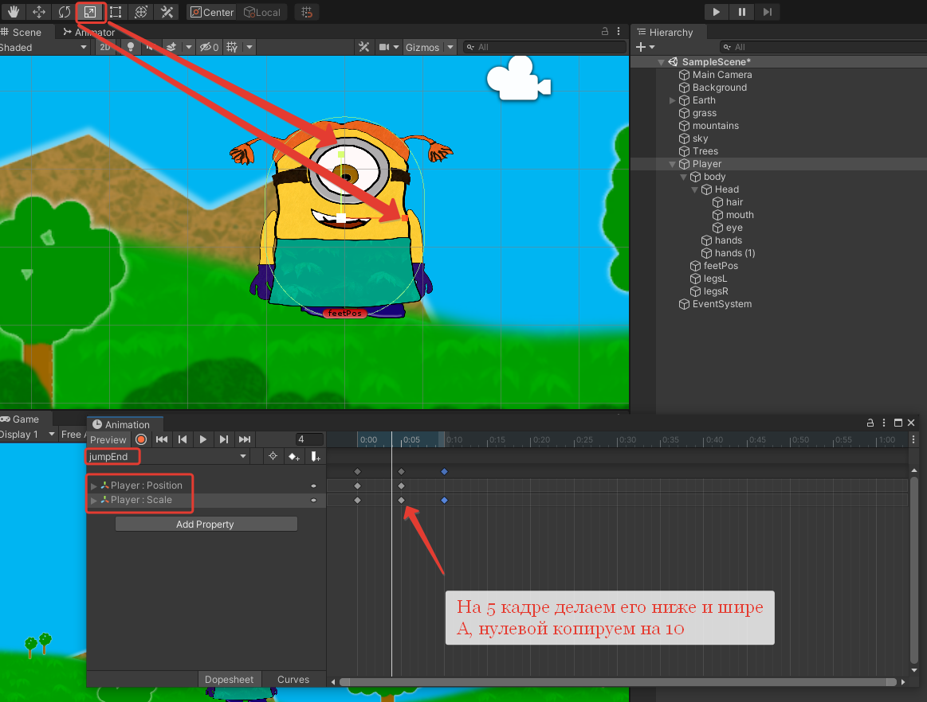

- Приступаем к созданию переходов между анимациями и условиями при которых они будут проигрываться. Для этого переходим в Animator.

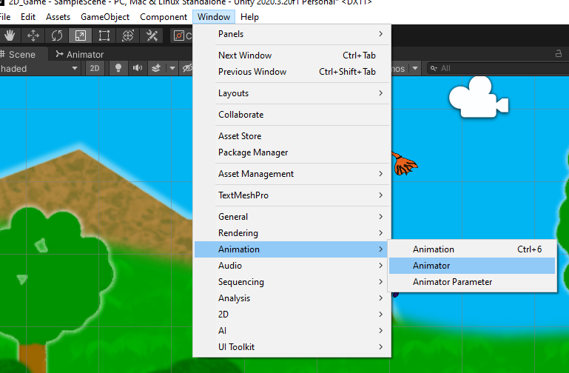

- Перед нами появились наши анимации. Расставим их по удобней.

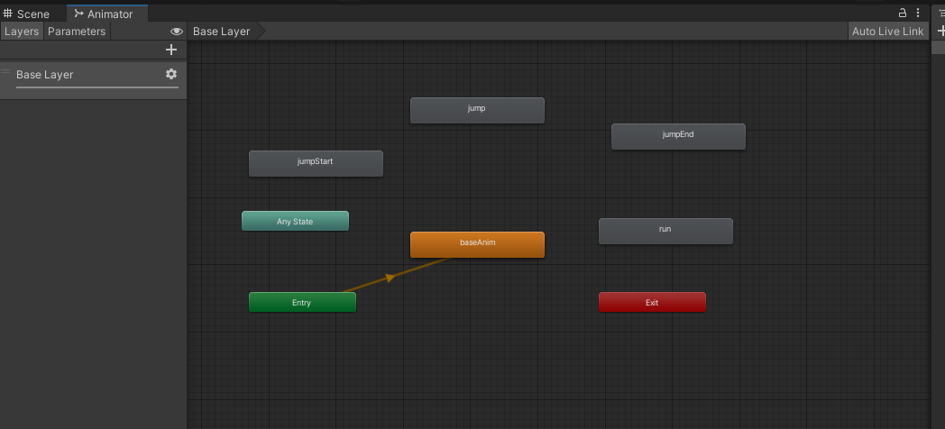

- Добавляем переходы. Для этого щёлкнем правой кнопкой по Any State и перенесём стрелку к jumpStart и т.д.

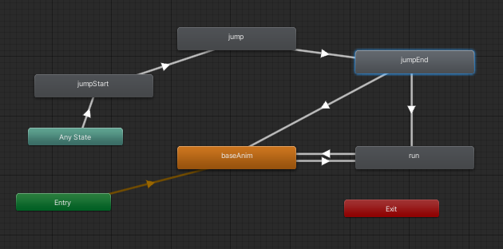

Примерно так должно получится.

- Перейдём в папку с анимацией и у элемента jumpStart уберём галочку Loop Time. Что бы анимация не повторялась постоянно. Нам нужно единожды.

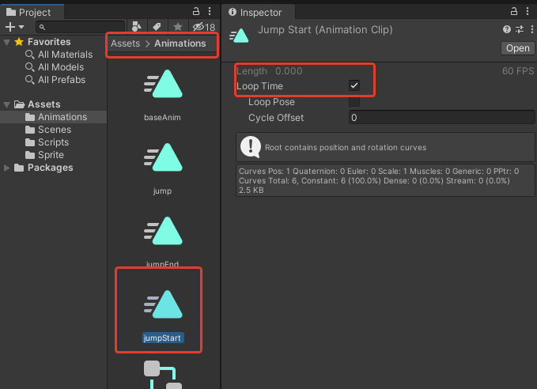

- То же проделываем и с другими элементами. Jump, jumpEnd, jumpStart.

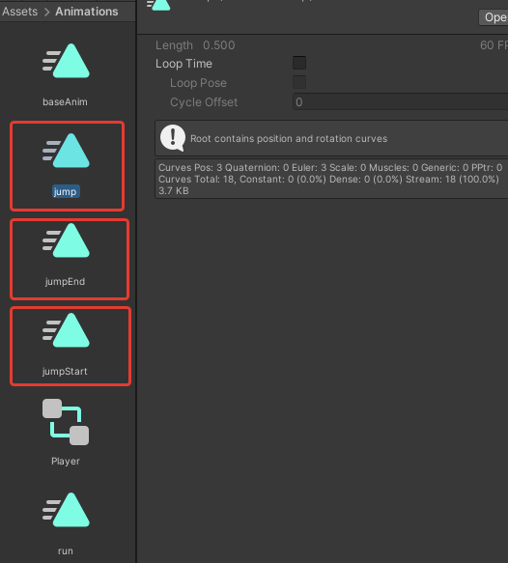

- Теперь переходим в параметры и добавляем три элемента.

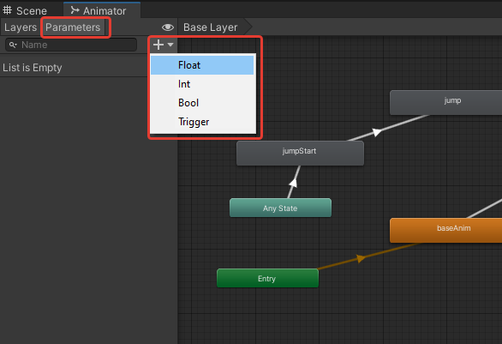

- Два Bool и один Trigger.
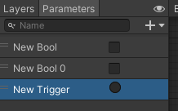
- Дадим им имена.

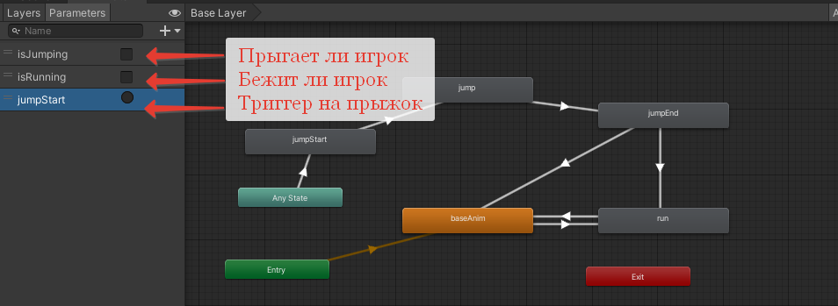

- Применяем наши условия к переходам. Мы бежим.

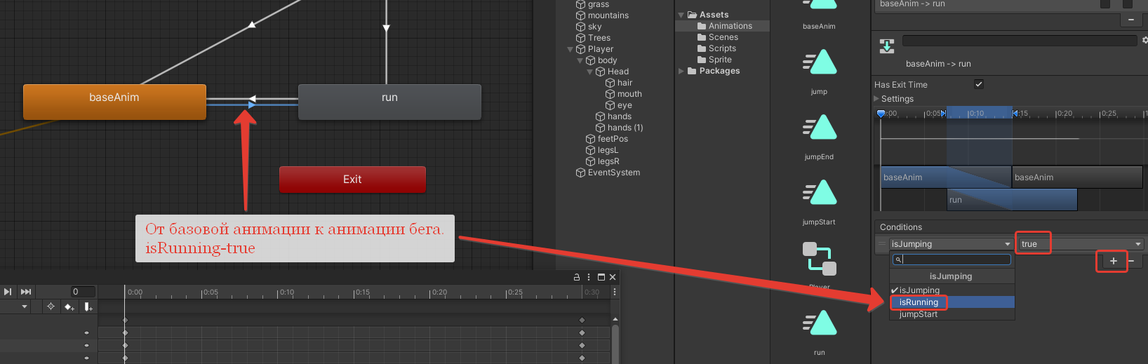

- В обратную сторону - false. Не бежим.

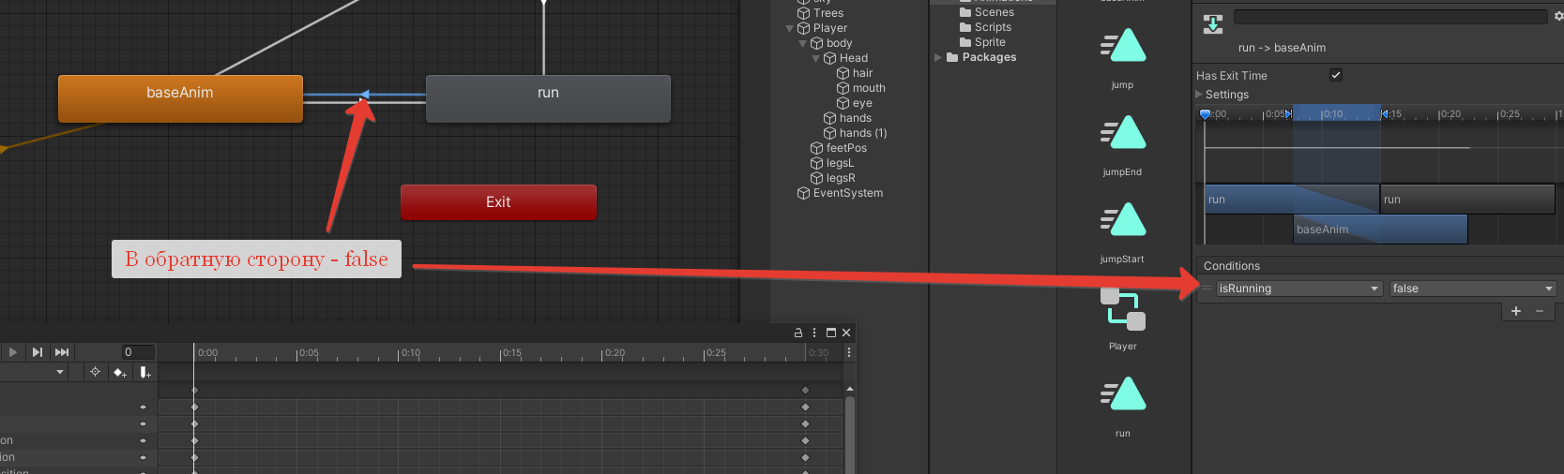

- Для обоих переходов подправим параметры.

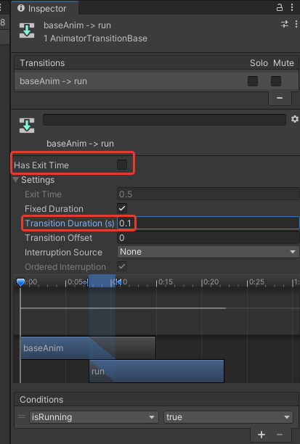

- Переходим в наш скрипт для добавления анимации. Указываем аниматор игрока.

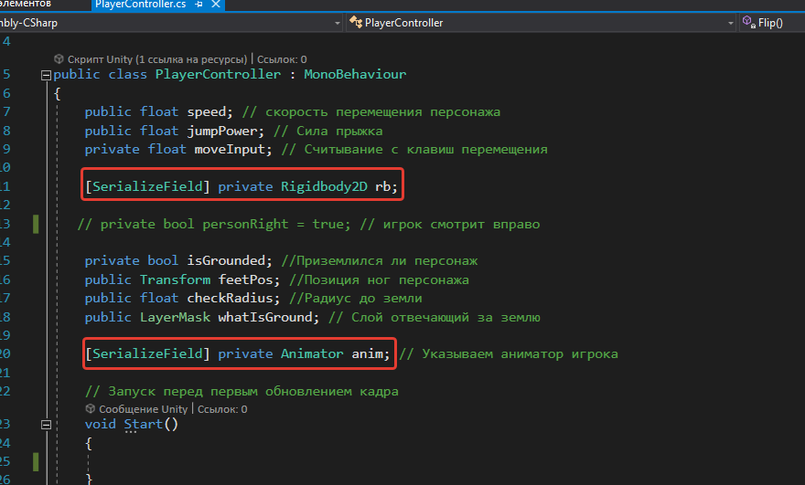

- Добавляем новое условие.

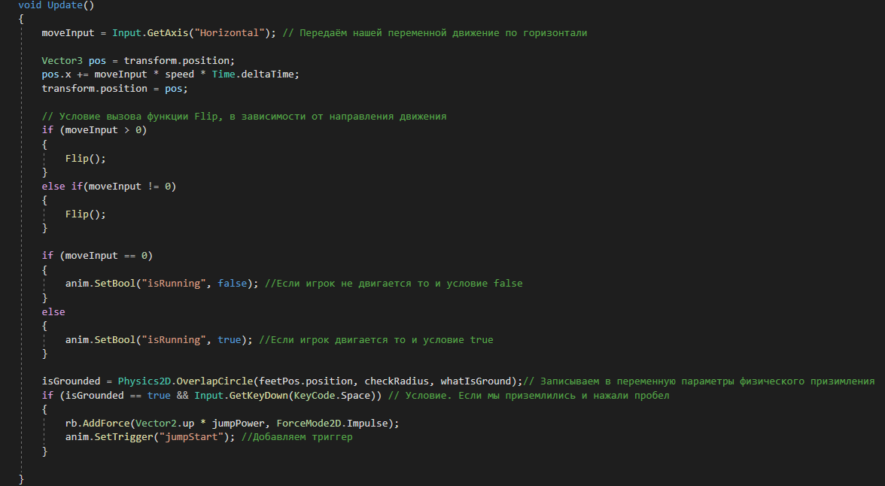
- И функцию разворота персонажа.

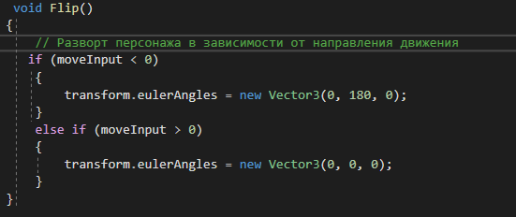

- Сохраняем скрипт и возвращаемся к Animator, пропишем условие для оставшихся переходов. От базовой анимации до начала прыжка.

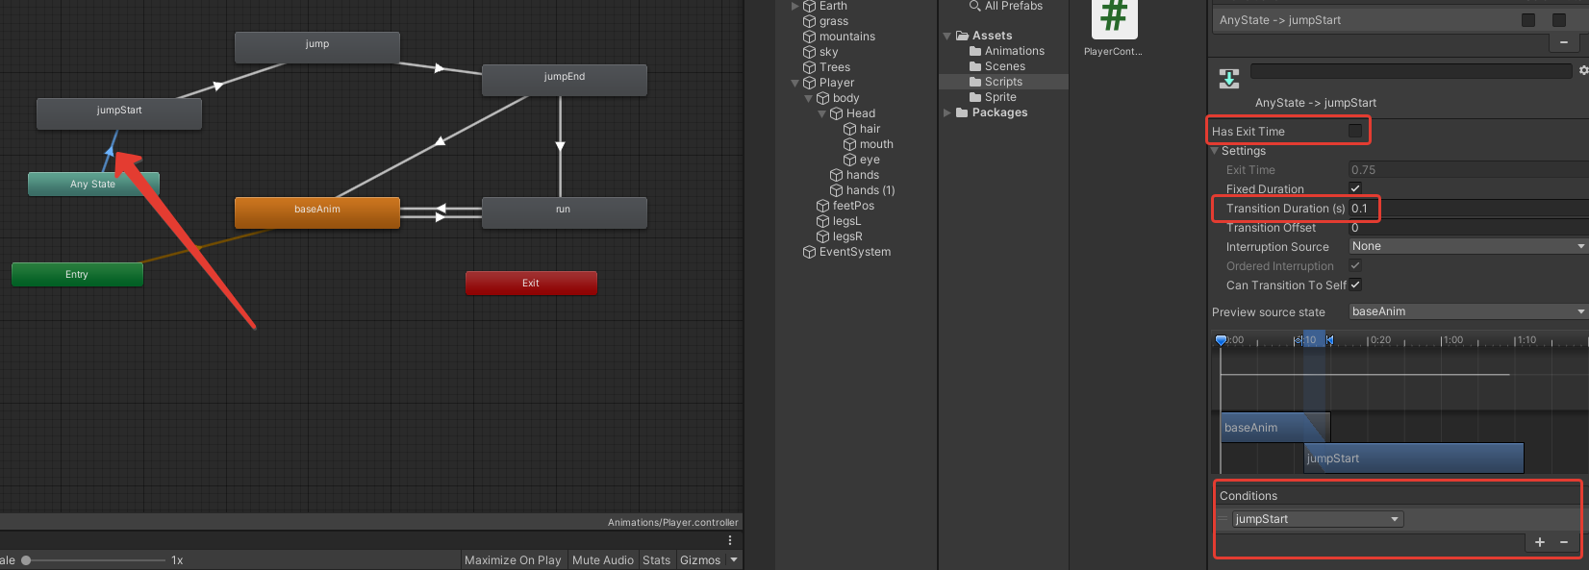

- От начала прыжка до прыжка.

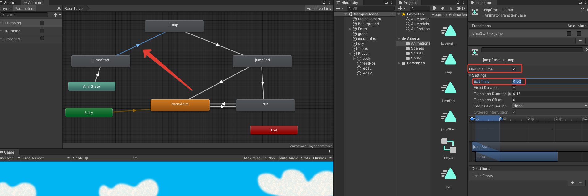

- От прыжка к приземлению.

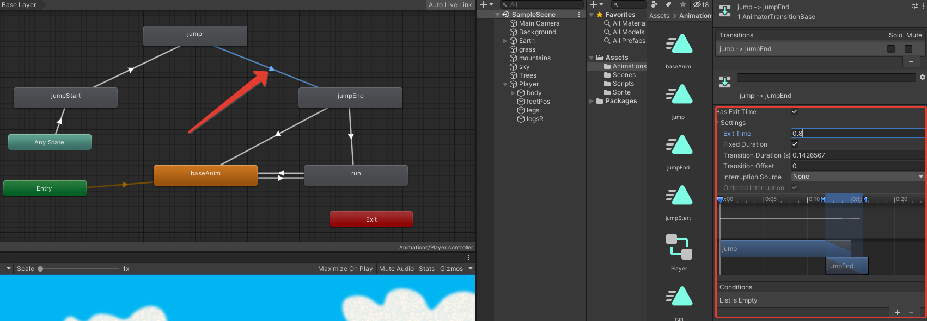

- Приземление к базовой анимации.

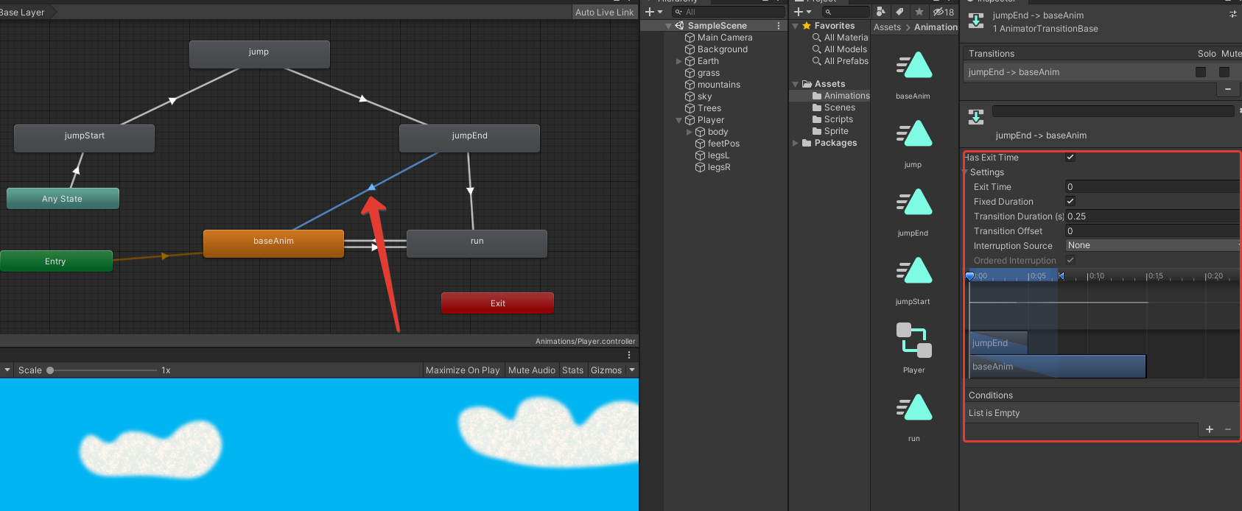

- Приземление к бег.

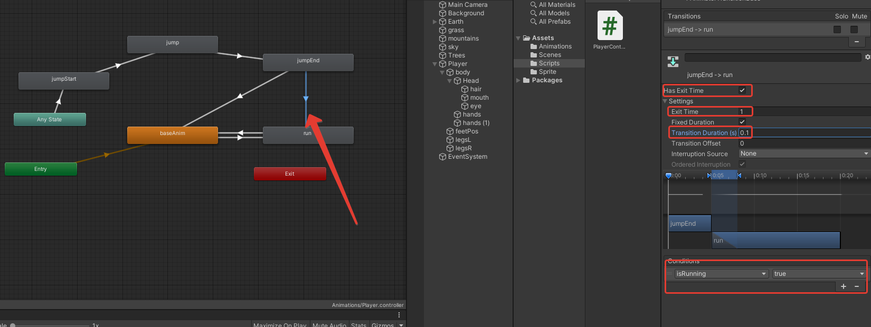

- Выбери на сцене объект игрока (Player), затем во вкладке Inspector найди компонент Animator и поставьте галочку в параметре ApplyRootMotion.
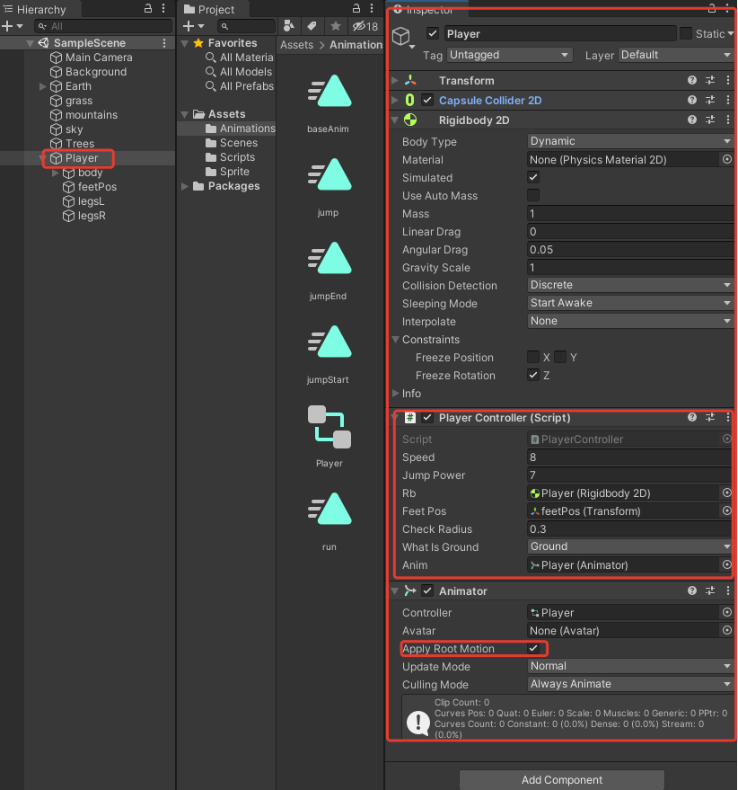
Проверяем!!!

